Liceo José Victorino Lastarria Rancagua
“Formando Técnicos para el mañana”
Unidad Técnico-Pedagógica

GUÍA DE RELIGIÓN N° 1 PRIMEROS MEDIOS

Unidad 1: Descubriendo el sentido de las manifestaciones sagradas.
O.A. n°1: Descubrir en la dimensión sacramental caminos por los cuales el Señor Jesús acompaña a las personas en su evolución vital.

Semana 16 al 20 de marzo
Objetivo de la clase: Analizar experiencias personales que conducen a la fe.

LA BÚSQUEDA DE LA FE
Para conectarnos con el tema: contesta en el cuaderno)

- Explica en breves palabras cómo es entendida la fe para las personas?
- Gestos por cuales se expresa la fe
- ¿Puedo conseguir FE por mí mismo o solo la otorga Dios?
- ¿Para que necesito la FE?
- ¿La FE no deforma el modo de ver la realidad?
- ¿Es más feliz el que cree?
- ¿La FE limita mi libertad?
- ¿Puede la fe resolver problemas económicos, la pobreza, el hambre?

A continuación lee el siguiente texto:
Hay cosas que quizá nosotros no llegamos a entender o comprobar, pero que otras personas sí saben y entienden. Son cosas que están al alcance de la razón humana. Hay otras cosas que están por encima de cualquier capacidad humana de conocimiento, y solo las podemos saber si Dios las dice y aceptamos su palabra: por fe en Dios. La existencia de Dios ¿es uno de esos asuntos de fe, o un asunto de razón? Que Dios existe, ¿es algo que «sabemos» por razón, o algo que «creemos» por fe? Cuando se habla del asunto, parece obvio que la cuestión de la existencia de Dios es una cuestión de fe. Pero vamos a pensar un poco.… Tener fe es aceptar algo que yo no sé o no puedo llegar a entender porque me lo dice una persona que es de fiar. Yo tengo fe en esa persona y por eso tengo fe en que es verdad lo que me dice. La fe es de lo que no se ve, dice san Pablo. Es más, nunca podré tener fe en la existencia de Dios. Suena raro. Y, sin embargo, es cierto. ¿Por qué? Porque yo sé que Dios existe, por un razonamiento riguroso. El conocimiento permite descubrir la existencia de Dios. Y desde ahí, he llegado a la conclusión racional indudable de que Dios existe. Y como ya sé que Dios existe, no puedo tener fe en la existencia de Dios. «Bueno –podría decirme alguien–, eso quizá usted, que se ha dedicado a eso. Pero para la gente normal la existencia de Dios es cosa de fe». Y yo pregunto: «¿Fe en quién? ¿En Dios o en mamá? ¿En Dios o en una opción cultural?». «Pues fe en Dios –me dirás–, de eso estamos hablando aquí». Tener fe en alguien

presupone el conocimiento previo de que esa persona existe, y por tanto, de que puede decir algo que yo puedo creer o no. Para poder tener fe en Dios y creer lo que dice, hay que saber antes que Dios existe. Yo creo firmemente en lo que Dios ha dicho: que es Trino (es tres Personas), que Jesucristo es Dios, que la Virgen es madre de Dios, etc., pero lo creo solo porque Dios lo dice. Eso son cosas de fe.

CREER ES RAZONABLE…

La fe es un acto de la inteligencia:

La razón debe ayudar a profundizar en el significado de los misterios de la fe. Cuando el Hombre recibe la fe ha de esforzarse por entender mejor lo que cree. Para ello debe emplear su inteligencia para ilustrar las verdades de la fe.

La fe en Dios es perfectamente razonable:

Las razones para creer no son por si misma evidente, pues Dios quiere que el ser humano las acepte libremente confiando en él. Pero si son razonables y ciertas.

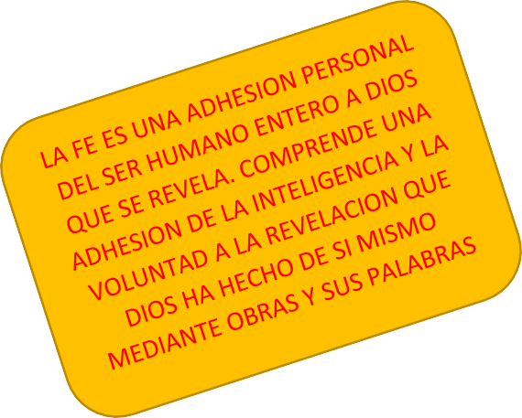
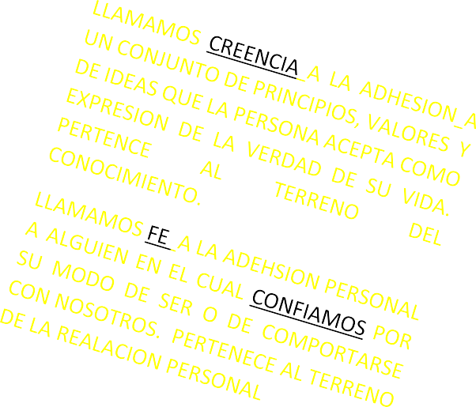Así mismo es razonable creer en Jesucristo como el hijo de Dios que ha venido al mundo para nuestra salvación. Tenemos muchos motivos para creer en él.

Envía tus respuestas o si tienes dudas :A MI CORREO jsmoya.q@gmail.com

